Měření impedance cívky Ohmovou metodou

Úkol měření:
- Stanovte vlastní indukčnost předložených cívek se vzduchovým jádrem pomocí ampérmetru a voltmetru pro zadanou frekvenci střídavého napětí.
- Změřte, vypočítejte a graficky zobrazte do jednoho grafu frekvenční závislost impedance a reaktance při zadaném rozsahu frekvencí střídavého napětí a porovnejte naměřené hodnoty s hodnotami vypočítanými.
- Změřte, vypočítejte a graficky zobrazte voltampérové charakteristiky cívky pro dvě různé frekvence střídavého napětí.
- Zobrazte do jednoho grafu frekvenční závislost indukčnosti a činitele jakosti cívky.

Seznam použitých přístrojů:
G generátor střídavého napětí se sinusovým výstupem typ: RC
Osc analogový osciloskop typ: RC
V voltmetr typ: METEX M–3890 D
A ampérmetr typ: METEX M-3860 D

Schéma zapojení:
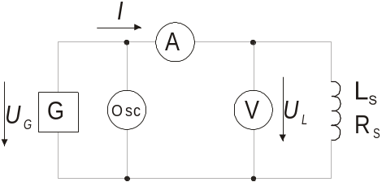

Obr. 1 Měření indukčnosti Ohmovou metodou

Teoretický rozbor úlohy:
Ohmovu metodu pro měření impedance lze realizovat jednoduchými měřicími přístroji. Tato metoda je vhodná pro měření cívek bez feromagnetického jádra, dosažitelná přesnost metody je 5 %. Metoda využívá Ohmova zákona, podle kterého je absolutní hodnota impedance:
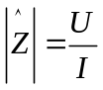

Indukčnost cívky můžeme měřit v zapojení podle Obr. 1. Měřenou cívku se vzduchovým jádrem připojíme ke zdroji harmonického napětí, voltmetrem měříme napětí U_{L} na cívce a ampérmetrem proud I cívkou. Známe-li odpor cívky bez jádra R_{S} (ten změříme stejnosměrnou metodou, popř. pomocí ohmetru), pak pro impedanci cívky lze psát:
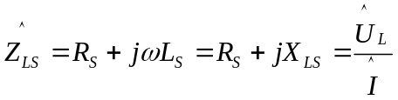,

kde X_{LS} představuje reaktanci cívky. Pro velikost impedance lze psát:

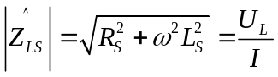,
a z toho hledaná indukčnost:
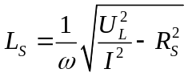.

Činitel jakosti cívky je definován vztahem:
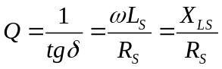.

Frekvenční závislost impedance cívky lze získat ze vztahu , frekvenční závislost činitele jakosti cívky pak získáme ze vztahu .

Postup při měření:
- Pomocí ohmetru změříme odpor vinutí cívky R_{S}. Tento odpor lze určit také stejnosměrnou metodou: cívku připojíme ke zdroji stejnosměrného napětí, voltmetrem změříme napětí na cívce, ampérmetrem pak proud cívkou. Pomocí Ohmova zákona určíme odpor vinutí cívky.
- Zapojíme elektrický obvod podle Obr. 1. Osciloskop v obvodu slouží pro přesné odečítání frekvence harmonického napětí.
- Nastavíme konstantní frekvenci harmonického napětí f₁ a postupně zvětšujeme napětí U_{G} na generátoru harmonického napětí. Odečítáme napětí U_{L} na cívce a proud I cívkou. Stejné měření provedeme pro frekvenci f₂.
- Nastavíme konstantní napětí U_{G} na generátoru harmonického napětí. Postupně zvětšujeme frekvenci harmonického napětí a odečítáme napětí U_{L} na cívce a proud I cívkou.

Naměřené a vypočítané hodnoty:

- odpor vinutí cívky bez jádra

R_{S}= 33,7 [Ω]

- konstantní frekvence harmonického napětí

počet měření | f₁[Hz] | U_{G}[V] | U_{L}[V] | I[mA] | L_{S}[H]
1 | 110 | 1 | 0,71 | 1 | 1,026113
2 |  | 2 | 1,43 | 2,04 | 1,013048
3 |  | 3 | 2,13 | 3,06 | 1,005947
4 |  | 4 | 2,84 | 4,08 | 1,005947
5 |  | 5 | 3,55 | 5,10 | 1,005947
6 |  | 6 | 4,30 | 6,12 | 1,015414
7 |  | 7 | 5,01 | 7,14 | 1,014062
8 |  | 8 | 5,72 | 8,16 | 1,013048
9 |  | 9 | 6,43 | 9,16 | 1,014474
10 |  | 10 | 7,14 | 10,18 | 1,013620
k o n s t a n t n í
počet měření | f₂[Hz] | U_{G}[V] | U_{L}[V] | I[mA] | L_{S}[H]
1 | 500 | 1 | 0,71 | 0,16 | 1,412456
2 |  | 2 | 1,42 | 0,38 | 1,189423
3 |  | 3 | 2,13 | 0,6 | 1,129947
4 |  | 4 | 2,84 | 0,82 | 1,102384
5 |  | 5 | 3,55 | 1,06 | 1,065981
6 |  | 6 | 4,33 | 1,28 | 1,076727
7 |  | 7 | 5,01 | 1,50 | 1,063098
8 |  | 8 | 5,72 | 1,72 | 1,058509
9 |  | 9 | 6,43 | 1,94 | 1,054960
10 |  | 10 | 7,14 | 2,16 | 1,052134
k o n s t a n t n í

- konstantní napětí na generátoru harmonického napětí

počet měření | U_{G}[V] | f[Hz] | U_{L}[V] | I[mA] | Z_{LS}[Ω] | X_{LS}[Ω] | Q[-] | L_{S}[H]
1 | 10 | 100 | 7,14 | 11,18 | 638,639 | 637,749 | 18,92 | 1,01501
2 | 10 | 200 | 7,15 | 5,6 | 1276,783 | 1276,338 | 37,87 | 1,01568
3 | 10 | 300 | 7,15 | 3,7 | 1932,428 | 1932,134 | 57,33 | 1,02503
4 | 10 | 400 | 7,15 | 2,76 | 2590,574 | 2590,354 | 76,87 | 1,03067
5 | 10 | 500 | 7,15 | 2,16 | 3310,177 | 3310,006 | 98,22 | 1,05361
6 | 10 | 600 | 7,14 | 1,78 | 4011,227 | 4011,085 | 119,02 | 1,06397
7 | 10 | 700 | 7,14 | 1,5 | 4759,989 | 4759,870 | 141,24 | 1,08222
8 | 10 | 800 | 7,14 | 1,28 | 5578,112 | 5578,010 | 165,52 | 1,10971
9 | 10 | 900 | 7,13 | 1,1 | 6481,803 | 6481,715 | 192,34 | 1,14622
10 | 10 | 1000 | 7,13 | 0,96 | 7427,066 | 7426,990 | 220,39 | 1,18204

Grafy:
- frekvenční závislost impedance a reaktance cívky bez jádra (teoretická a naměřená závislost)

- voltampérová charakteristika cívky bez jádra pro dvě frekvence f₁ a f₂ (teoretická a naměřená závislost)

- frekvenční závislost indukčnosti a činitele jakosti cívky

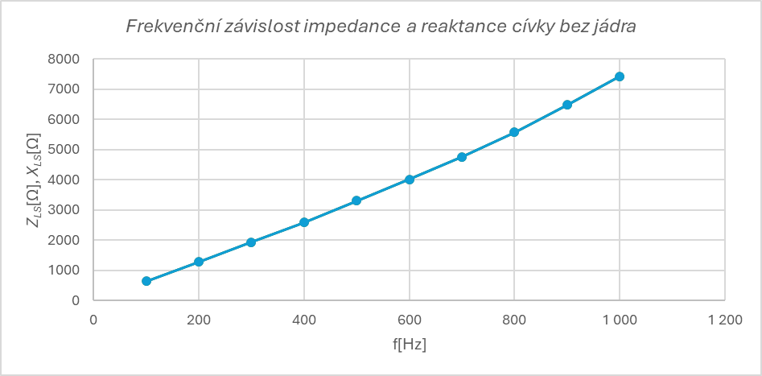

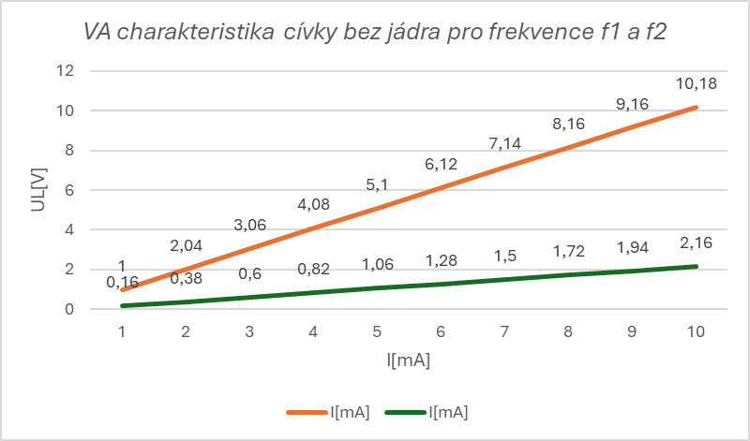
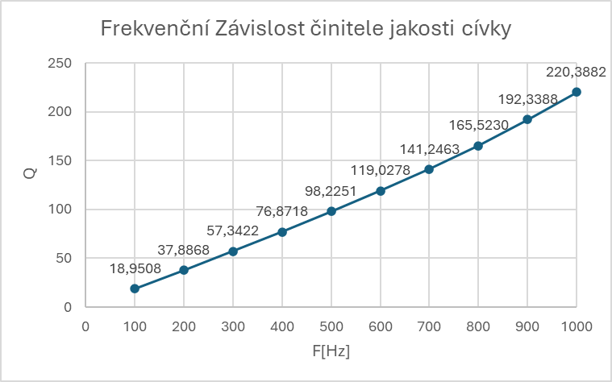
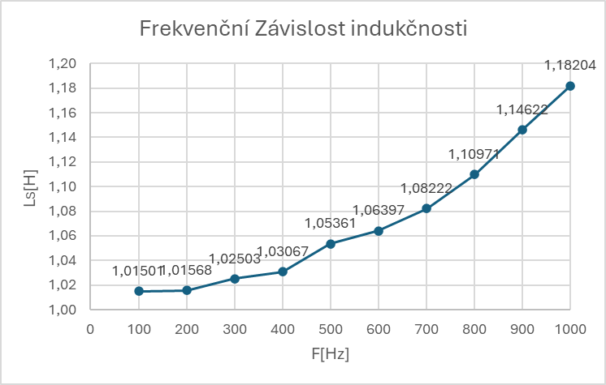

Zhodnocení výsledků měření:

Měření impedance cívky Ohmovou metodou ukázalo, že naměřené hodnoty indukčnosti se pohybují v očekávaném rozmezí a jsou v dobré shodě s teoretickými výpočty. Frekvenční závislost impedance a reaktance odpovídá předpokladu, že impedance cívky roste s frekvencí. Voltampérové charakteristiky potvrzují lineární závislost napětí na proudu při daných frekvencích. Činitel jakosti cívky roste s frekvencí, což odpovídá teoretickému modelu. Dalo by se říct, že měření proběhlo úspěšně a dosažené výsledky odpovídají očekáváním s přibližnou přesností metody.

